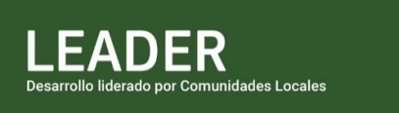
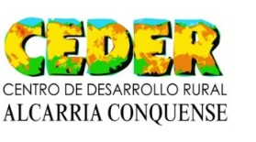

MODELO CEDER 5: INFORME CONTRATACIÓN PÚBLICA

INFORME DEL SECRETARIO/A-INTERVENTOR/A DEL AYUNTAMIENTO DE ……………………………
D./Dña…………………………………………………………………………………………………………….Secretario/a Interventor/a del Ayuntamiento de……………………………………………….., a los efectos del Control Administrativo por el GDR CEDER ALCARRIA CONQUENSE, de la contratación pública realizada por este Ayuntamiento consistente en ( poner concretamente lo que se ha contratado)……………………………………………………………………………………….. y para cuyo gasto se ha solicitado ayuda LEADER en EXPEDIENTE (título) ………………( poner título del expediente de ayuda)……………………………………………………………………………………. Nº………………………………………., enmarcado en la Convocatoria de Ayudas……………………………………………………………………………….. ………………………………………………………………………………………….…., se emite el siguiente INFORME:
- El procedimiento de contratación llevado a cabo en este expediente cumple con la normativa de contratación pública.
- La normativa aplicada ha sido:
……………………………………………………………………………………………………………………………
……………………………………………………………………………………………………………………………
……………………………………………………………………………………………………………………………
- El procedimiento utilizado ha sido:
…………………………………………………………………………………………………………………………………………………………………………………………………………………………………………………………
- Justificación del procedimiento utilizado:
……………………………………………………………………………………………………………………………
……………………………………………………………………………………………………………………………
……………………………………………………………………………………………………………………………
Se adjunta la siguiente documentación:
- Documentación relativa a la publicación.
- Documentación de formalización del contrato
- Diferentes propuestas sobre las que se realizó la adjudicación definitiva.
*Si no procede alguna de la documentación mencionada debe justificar la razón en el Informe.
…………………………………………………………………………………………………………………………………………………………………………………………………………………………………………………………………………………………………………………………………………………………………………………………………………………………………………………………………………………………………………………………………………………………………………
Fdo…………………………………………………………………

SECRETARIO/A INTERVENTOR/A DEL AYUTAMIENTO DE………………………………………..

